ФЕСТИВАЛЬ ДЕТСКИХ ПРОЕКТОВ И ИССЛЕДОВАТЕЛЬСКИХ РАБОТ
«ДЕБЮТ В НАУКЕ»
На тему: «НИКТО НЕ ЗАБЫТ,
НИЧТО НЕ ЗАБЫТО».

Номинация:

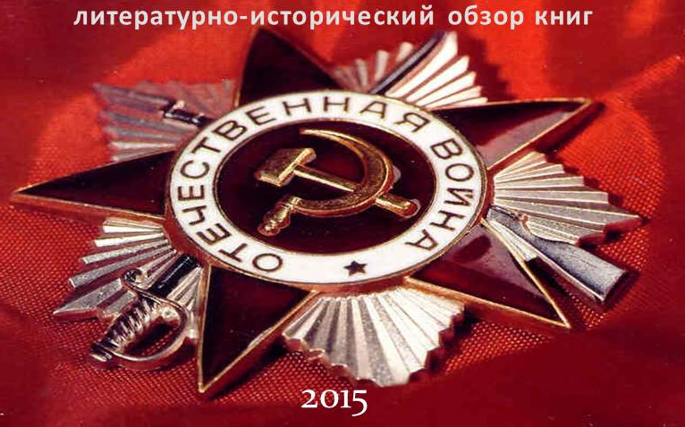

г. Заволжье 2015г.
Он сделал все. Он тих и скромен.
Он мир от черной смерти спас.
И мир, прекрасен и огромен,
Его приветствует сейчас.
(М.Дудин)

Посвящается моему прадеду
Сорокину Петру Андреевичу
гвардии лейтенанту
121 гвардейского стрелкового полка

Социально-патриотический проект
«Мы читаем о войне»
к 70-летию Победы
в Великой Отечественной войне
1941-1945 годов

Научный руководитель:
Соколова Екатерина Владимировна
Автор: Панкова Алёна 3 класс «В»

Цель:
познакомить сверстников с событиями Великой Отечественной Войны через художественные произведения советской детской литературы.

Задачи:
- расширить знания младших школьников о событиях военных лет, сообщить элементарные сведения о Великой Отечественной Войне;
- расширить знания о защитниках отечества, о функциях армии;
- пробуждать интерес у детей к изучению истории своей семьи, воспитывать чувство гордости за членов своей семьи;
- развивать интерес к изучению исторического прошлого нашей Родины;
- воспитывать уважение к ветеранам и к подвигам героев Великой Отечественной войны;
- учить детей ценить мир и осознавать свою роль в сохранении мира на Земле;
- воспитывать чувство патриотизма, гордости за свою Родину, за наш народ.

Методы исследования:
- собрать информацию в школьной библиотеке;
- создание альбома «Мы читаем о войне», состоящий из страниц с кратким описанием художественных произведений советских авторов о Великой Отечественной Войне;
- использование интернет ресурсов для сбора информации в подготовке проекта;
- подготовка и проведение беседы на тему: «Была война», «Победа будет за нами!» ( С. П. Алексеев «Победа будет за нами!»)
- составление картотеки для младшего школьного возраста о Великой Отечественной войне.

Актуальность:
Младший школьный возраст - период, когда закладываются предпосылки гражданских качеств. Идея патриотизма в России всегда порождала невиданную энергию, позволявшую решать вопросы исторической важности. Сегодня патриотизм - важнейший фактор мобилизации страны, необходимый для ее охранения и возрождения. Мы должны способствовать формированию чувства патриотизма, уважения к героическому прошлому нашей Родины, учить ценить мир. Наше прошлое включает огромный идейный, нравственный заряд, помогающий делать человеческую личность гордой за нашу Родину, наших людей, которые в смертельных схватках с врагами отстояли свободу и независимость государства. Священна память о народных героях, бессмертен подвиг советского человека, солдата и труженика в Великой Отечественной войне. Именно поэтому в работе с детьми по патриотическому воспитанию важно показать самоотверженность и героизм нашего народа в борьбе за свободу, показать на конкретных примерах, на фактах из художественных произведений советской литературы.
В настоящее время очень часто касаются темы Великой Отечественной войны. А что знают современные дети о Великой Отечественной войне? Сейчас в наше время многие забывают подвиги воинов прошлого века, особенно молодое поколение. И поэтому отсутствует любовь к отчизне, гордость за мужество воинов, уважение к армии. Я, ученица 3 класса «В» решила посвятить свой проект этой теме, она мне близка так, как в моей семье есть военные. Мой прадед был участником Великой Отечественной войны. Он мужественно и отважно громил немецких захватчиков на Северо-Западном фронте и дослужился до звания гвардии лейтенанта. Время неумолимо. С каждым годом все меньше и меньше остается ветеранов той страшной войны. Но воспоминания об этих людях и о событиях должны сохраниться в художественных произведениях, очерках, мемуарах, статьях, в личных дневниках очевидцев, которые мы будем читать, изучать, запоминать и гордиться подвигом нашего народа.

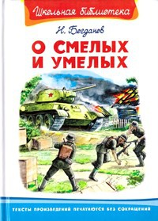

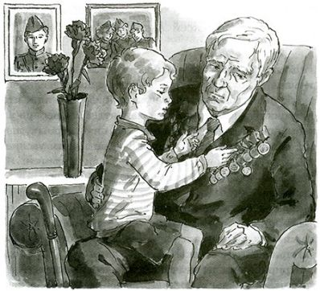
Беседа на тему: «ПОБЕДА БУДЕТ ЗА НАМИ!»

Как рассказать детям о Великой Отечественной войне? С помощью этого рассказа вы в доступной форме расскажите своим детям о войне.
В нём представлена хронология основных событий Великой Отечественной войны.

С. П. Алексеев
«Победа будет за нами!»
Была самая короткая ночь в году. Люди мирно спали. И вдруг:
— Война! Война!
22 июня 1941 года на нашу Родину напали немецкие фашисты. Напали словно воры, словно разбойники. Они хотели захватить наши земли, наши города и сёла, а наших людей либо убить, либо сделать своими слугами и рабами. Началась Великая Отечественная война. Она продолжалась четыре года.
Нелёгким был путь к победе. Враги напали на нас неожиданно. У них было больше танков и самолётов. Наши армии отступали. Бои шли на земле, в небе, на море. Прогремели великие битвы: Московская, Сталинградская, битва на Курской дуге. 250 дней не сдавался врагу героический Севастополь. 900 дней в страшной блокаде держался мужественный Ленинград. Отважно сражался Кавказ. На Украине, в Белоруссии, в других местах громили захватчиков грозные партизаны. Миллионы людей, в том числе и дети, трудились у заводских станков и на полях страны. Советские люди (Советский Союз — так называлась в те годы наша страна) делали всё, чтобы остановить фашистов. Даже в самые тяжёлые дни они твёрдо верили: «Враг будет разбит! Победа будет за нами!»
И вот пришёл день, когда наступление захватчиков было остановлено. Советские армии погнали фашистов с родной земли.
И снова битвы, битвы, бои, сражения. Всё мощнее, всё несокрушимей удары советских войск. И наступил самый долгожданный, самый великий день. Наши солдаты дошли до границ Германии и штурмом взяли столицу фашистов — город Берлин. Был 1945 год. Цвела весна. Был месяц май.
Фашисты признали полное своё поражение 9 мая. С той поры этот день стал нашим великим праздником — Днём Победы.
Чудеса героизма и храбрости проявили наши люди, защищая от фашистов родную землю.
Брестская крепость стояла на самой границе. Атаковали её фашисты в первый же день войны. Думали: день — и крепость у них в руках. Целый месяц держались наши солдаты. А когда сил не осталось и фашисты ворвались в крепость, последний её защитник написал штыком на стене: «Я умираю, но не сдаюсь».
Была Великая Московская битва. Фашистские танки рвались вперёд. На одном из участков фронта дорогу врагу преградили 28 героев-солдат из дивизии генерала Панфилова. Десятки танков подбили бойцы. А те всё шли и шли. Изнемогали в бою солдаты. А танки всё шли и шли. И всё же не отступили в этом страшном бою панфиловцы. Не пропустили к Москве фашистов.
Генерал Дмитрий Карбышев был ранен в бою и оказался в плену. Он был профессором, очень известным военным строителем. Фашисты хотели, чтобы генерал перешёл на их сторону. Обещали жизнь и высокие посты. Не предал Родину Дмитрий Карбышев. Казнили фашисты генерала. Вывели в сильный мороз на улицу. Облили холодной водой из шлангов.
Василий Зайцев — знаменитый герой Сталинградской битвы. Из своей снайперской винтовки он уничтожил триста фашистов. Неуловим для врагов был Зайцев. Пришлось фашистским командирам вызвать из Берлина знаменитого стрелка. Вот кто уничтожит советского снайпера. Вышло всё наоборот. Зайцев убил берлинскую знаменитость. «Триста первый», — сказал Василий Зайцев.
Во время боёв под Сталинградом в одном из артиллерийских полков прервалась полевая телефонная связь. Рядовой солдат связист Титаев под огнём врага пополз выяснять, в каком месте оборван провод. Нашёл. Только попытался скрутить концы проводов, как осколок неприятельского снаряда попал в бойца. Не успел Титаев соединить провода, тогда, погибая, он их крепко зажал губами. Заработала связь. «Огонь! Огонь!» — снова зазвучали в артиллерийском полку команды.
Много смертей принесла нам война. Двенадцать солдат Григорянов были членами большой армянской семьи. Служили в одном отделении. Вместе ушли на фронт. Вместе отстояли родной Кавказ. Вместе со всеми пошли вперёд. До Берлина дошёл один. Погибли одиннадцать Григорянов. После войны жители города, в котором жили Григоряны, в честь героев посадили двенадцать тополей. Выросли ныне тополя. Стоят они ровно в ряд, словно солдаты в строю, — высокие и красивые. Память вечная Григорянам.
В борьбе с врагами принимали участие и подростки, и даже дети. Многие из них за отвагу и мужество были награждены боевыми медалями и орденами. Валя Котик в двенадцать лет ушёл разведчиком в партизанский отряд. В четырнадцать лет за свои подвиги стал самым юным Героем Советского Союза.
В Севастополе сражался рядовой пулемётчик. Точно разил врагов. Оставшись один в окопе, принял неравный бой. Был ранен, контужен. Но удержал окоп. Уничтожил до ста фашистов. Ему присвоили звание Герой Советского Союза. Звали пулемётчика Иван Богатырь. Не сыщешь лучшей фамилии.
Лётчик-истребитель Александр Покрышкин сбил первый фашистский самолёт в самом начале войны. Удачлив Покрышкин. Увеличивается число сбитых им самолётов — 5, 10, 15. Сменяются названия фронтов, на которых сражался лётчик. Растёт, растёт героический счёт побед — 20, 30, 40. Война приближалась к концу — 50, 55, 59. Пятьдесят девять самолётов врага сбил лётчик-истребитель Александр Покрышкин. Стал он Героем Советского Союза.Стал дважды Героем Советского Союза. Стал трижды Героем Советского Союза. Вечная слава тебе, Александр Покрышкин, первый трижды герой в стране.
А вот история ещё одного подвига. Лётчик Алексей Маресьев был сбит в воздушном бою. Он уцелел, но был тяжело ранен. Его самолёт упал на территории врага в глухом лесу. Стояла зима. 18 дней он шёл, а потом полз к своим. Его подобрали партизаны. Лётчик отморозил ноги. Их пришлось ампутировать. Как же летать без ног?! Маресьев научился не только ходить и даже танцевать на протезах, но главное — управлять истребителем. В первых же воздушных боях он сбил три фашистских самолёта.
Шли последние дни войны. Тяжёлые бои велись на улицах Берлина. Солдат Николай Масалов на одной из берлинских улиц, рискуя жизнью, под огнём врага вынес с места боя плачущую немецкую девочку. Война кончилась. В самом центре Берлина в парке на высоком холме возвышается сейчас памятник советскому солдату. Стоит он со спасённой девочкой на руках.
Герои. Герои... Подвиги. Подвиги... Их было тысячи, десятки и сотни тысяч.
Прошло почти семьдесят лет с той страшной поры, когда напали на нашу страну фашисты. Вспомните добрым словом своих дедов и прадедов, всех тех, кто принёс нам победу. Поклонитесь героям Великой Отечественной войны. Героям великой войны с фашистами.

Беседа на тему «БЫЛА ВОЙНА!»
В. Голявкин «Мой добрый папа»,
С. Алексеев «Последний штурм».
Хорошо жить, когда ярко светит солнце, поют птицы. Когда можно играть с друзьями, когда есть у тебя мама и папа, бабушка и дедушка!
Хорошо жить, когда вокруг тебя, во всем мире только хорошие и добрые люди! Но так, к сожалению, не бывает. Живут на земле и добрые, и злые, и хорошие, и плохие. Бывает, что ссорятся и даже дерутся. Но когда дерутся два человека – это еще полбеды, а вот когда целые народы, армии, это уже беда! Тогда гибнут люди – и мамы, и папы, и бабушки, и дети; тогда разрушаются дома, уничтожаются леса, поля – и все это называется война. Войн в мире было много, да и сейчас они ведутся.
А сегодня мы с вами вспомним Великую Отечественную войну. Вам кажется, что это было давно. А ведь ваши прабабушки и прадедушки жили в то время, они были такими же маленькими, как вы сейчас.
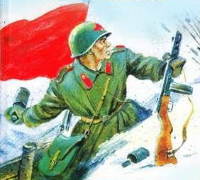
Началась эта война 22 июня 1941 года. И продлилась четыре года. Напали на нашу Родину фашистские войска, а возглавлял эти войска Гитлер. Много зла он сделал и своей родине – Германии. Сначала удалось фашистам уничтожить много наших городов, сел, убить много людей.
Эта война, поэтому так и называется - Великая Отечественная война.
Очень много пап и мам не вернулись с той войны; многие дети остались сиротами. У многих ребят остались только воспоминания о папах, о том, как было здорово, хорошо им было до войны. Вот как это было у одного мальчика – героя книги В. Голявкина «Мой добрый папа»:
«… Папа мой украшает елку. Сначала мы украшали все вместе – я, мам, Боба и папа. Потом мы пошли спать, а папа остался. Он ходил вокруг елки на цыпочках и говорил сам с собой… «Вот этот заяц пойдет сюда, нет, пожалуй, сюда… А вот этот шар перевесим вот так… ».
Это было в прошлом году. Больше я не увижу папу. Мой папа убит. Мне казалось, война – это что-то такое, где палят пушки и мчатся танки, и падают бомбы, и ничего не случается. Просто пушки палят, танки мчатся, бомбы падают, и ничего не случается. Крича «Ура! » и побеждают.
Я стою на балконе. Гляжу сквозь ветви на улицу. Вижу снег, и людей, и машины, и мне кажется, я жду папу… Вот сейчас он выйдет из-за угла…
Но мой папа убит. Папа мой похоронен… »
Было очень трудно – но народ наш победил. Так и должно быть – ведь если к тебе в дом пришел враг, начал ломать все в твоем доме, бить тебя и твоих близких, то защищаться от этого врага – твое правое дело, это справедливо. Так и в войне – справедливость победила. И была победа! Это было весной 9 мая 1945 года. И был праздник, был грандиозный парад. Вот как это было: «Фашистская Германия признала себя окончательно побежденной. А вскоре в Москве, в столице нашей Родины, на Красной площади, состоялся грандиозный Парад Победы. Торжественным шагом проходили по площади воины-победители. Шли, шли войска, и вдруг отделилась от общего строя колонна солдат, резко повернулась в сторону кремлевской стены и бросила к подножию Мавзолея знамена поверженной фашистской Германии.
Долго не смолкало в этот день народное ликование. А когда наступил вечер, над праздничной Москвой прогремели торжественные залпы. И взлетали, взлетали над вечерней Москвой огни салюта, словно сама радость взлетала в небо». (С.П. Алексеев Последний штурм.)

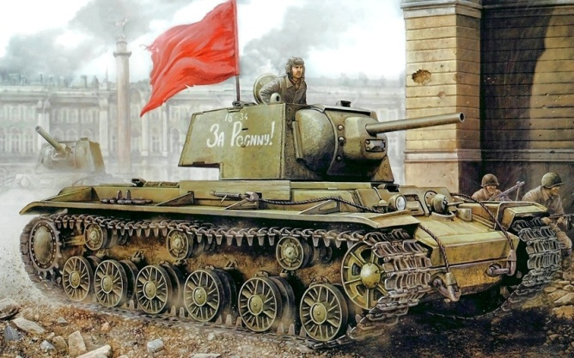

В. П. Катаев «Сын полка».

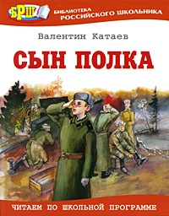
Валентин Петрович Катаев написал свою повесть «Сын полка» в 1944 году, в дни Великой Отечественной войны нашего народа с фашистскими захватчиками. С гордостью вспоминаем мы нашу великую победу. Повесть «Сын полка» вернёт тебя к трудным, но героическим событиям военных лет, о которых ты знаешь лишь по учебникам и рассказам старших. Она поможет тебе увидеть эти события как бы своими глазами. Ты узнаешь о судьбе простого крестьянского мальчишки Вани Солнцева, у которого война отняла всё: родных и близких, дом и само детство. Вместе с ним ты пройдёшь через многие испытания и познаешь радость подвигов во имя победы над врагом. Ты познакомишься с замечательными людьми — воинами нашей армии сержантом Егоровым и капитаном Енакиевым, наводчиком Ковалёвым и ефрейтором Биденко, которые не только помогли Ване стать смелым разведчиком, но и воспитали в нём лучшие качества настоящего советского человека. И, прочитав повесть, ты, конечно, поймёшь, что подвиг — это не просто смелость и героизм, а и великий труд, железная дисциплина, несгибаемость воли и огромная любовь к Родине.

Юрий Збанацкий
«Щедрый ёжик», «Сластёнка», «Журавушка».

Бесконечно трогают три маленьких рассказа, скрытых под обложкой. Они о том, как душа человеческая даже в годы войны согревалась от прикосновения к живому, пусть это будут случайно встреченные на партизанской тропе белочка и ежик или подаривший минуту радости маленький журавлик. Необыкновенна здесь и графика Федора Лемкуля. Бурый, осенний тон рисунка, на котором вдруг всполыхнет оранжевым хвост белки или кисть рябины. А как буквально светятся стволы деревьев, особенно белоснежные березы. И сколько живости в движениях и взгляде белочки, в изящном танце журавлей.

Анатолий Митяев «Землянка».

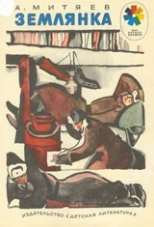
Герой рассказа восемнадцатилетний солдат Митя Корнев. Митя не думал о сражениях. А думал он о том, как могут люди всю зиму пробыть в полях и лесах, где нет даже плохонькой избушки, чтобы отогреться и переночевать! Люди учились выживать в экстремальных условиях, ухитряясь маскироваться под самым носом у врага, причём быстро ориентируясь и адаптируясь к новому месту в очень короткий срок. Учились быстро строить и отогреваться, каждую свободную минуту использовать для отдыха. И они победили потому, что проявили много выдержки, мужества и отваги.

Сергей Алексеев
«Малютка», «Орлович – Воронович»,
«Какой род войск сражается?».

В этом сборнике собраны рассказы о разных видах войск. Как говорится: «профессии разные нужны, профессии разные важны». Так и на фронте-необходимы разные рода войск. А кто самый важный? Кто героический народ?
"Малютка" - это танк. Танк Т-60. Он и вправду малютка по сравнению с другими советскими танками. Экипаж такого танка состоял из двух человек. Прославил танк фамилии своего экипажа. Прославил экипаж свой танк.
Как-то после тяжёлого дня собрались солдаты в землянке, заговорили о подвигах. О лётчиках речь, о танкистах - вот кто народ геройский! Скромная роль у героя рассказа «Орлович – Воронович» на войне – связист. Но он один справился с четырьмя немецкими танками и их экипажами.
В рассказе «Какой род войск сражается?» генерал задаёт вопрос своим офицерам:
- Какой род войск сражается?
- Пехота, - ответили офицеры,- товарищ командующий. - Пехота - матушка полей.
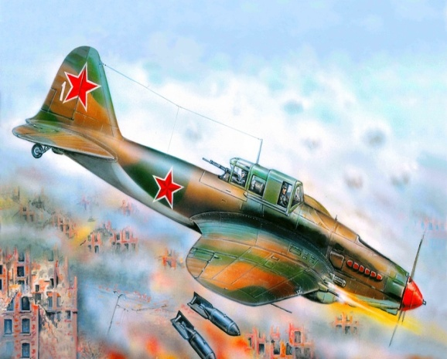
- Артиллерия, товарищ командующий! - крикнули офицеры.- Артиллерия - бог войны.
-Танкисты, - товарищ командующий.
-Молодцы танкисты!
- Авиация, - кто-то сказал несмело. - Авиация, товарищ командующий. Наши воздушные соколы.- Верно,- соглашается Жуков.- Слава советским соколам!
- Так какой же род войск сражается? И кто-то ответил:- Непобедимый!
И я с героями этого рассказа соглашусь – войска разные нужны, войска все у нас важны, а если мы едины, мы непобедимы!

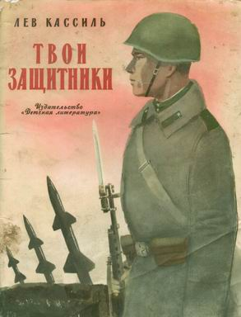
Лев Кассиль "Твои защитники".

Это не повесть и не сборник рассказов. Это небольшая книга о том, как доблестный русский солдат победил злобного немца и выкурил его с родных просторов. "Твои защитники" поделены на маленькие-премаленькие главы: ни у одной из них нет ни сюжета, ни героев (за исключением нескольких "фоновых" имён). Твои защитники" всколыхнули внутри какую-то струну и заставили вспомнить о "тех временах и тех подвигах".

Лев Кассиль "Главное войско".

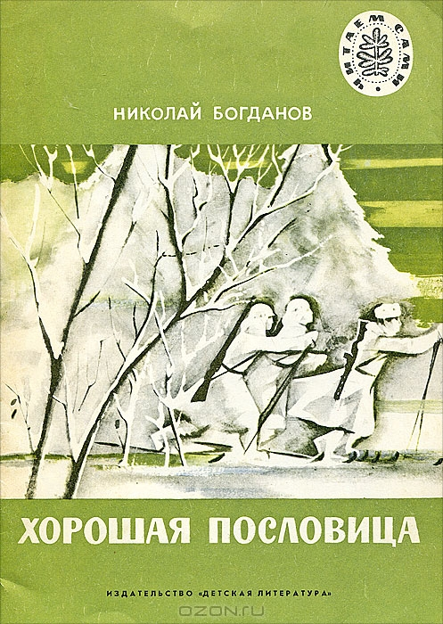
В январе мы отмечаем две великие даты – 18 января – прорыв блокады Ленинграда и 27 января День полного снятия блокады Ленинграда во время Великой Отечественной войны 1941-1945 гг. А еще в этом году наша страна будет отмечать в мае знаменательную дату - 70-ю годовщину Победы в Великой Отечественной войне. В эту Победу внесли огромный вклад ваши сверстники – дети, которые наравне с взрослыми воевали и погибали на фронтах, в партизанских отрядах, трудились в тылу по 14-16 часов, мужественно и стойко переносили страшные дни блокады. Читайте и помните!

Николай Богданов
«О смелых и умелых».
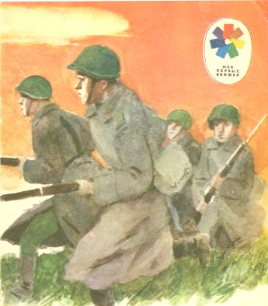
Рассказы Н.Богданова "О смелых и умелых" – это рассказы военного корреспондента. Они хорошо известны нескольким поколениям советских читателей. В годы Великой Отечественной войны писатель был военным корреспондентом и написал эту книгу на основе личных наблюдений. Тема рассказов - героизм и самоотверженность советских воинов, их умение находить выход из трудного положения.

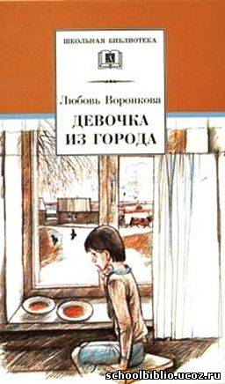
Л.Ф. Воронкова
«Девочка из города».

Повесть «Девочка из города», написанная в суровом 1943 году, до сих пор трогает сердца детей и взрослых. Всё лучшее в человеке ярче всего проявляется в годы тяжких испытаний. Это подтверждает история маленькой беженки Валентинки, оказавшейся среди чужих людей в незнакомом селе.

А.П. Гайдар «Сказка о Военной Тайне, о Мальчише-Кибальчише и его твердом слове».

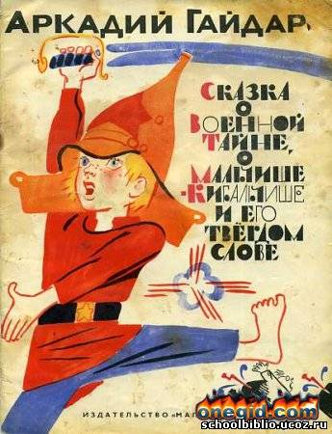
Героическая сказка замечательного детского писателя. В Мальчише-Кибальчише воплощены все лучшие черты наших мальчишек, мечтающих о совершении настоящего подвига во имя Родины.
Присутствие этого произведения в списке, посвящённом Великой Отечественной - спорно, ведь в нём имеется в виду Гражданская война (1918-1921), враги - "буржуины", а не фашисты... Но ведь это же сказка-притча! О стойкости, верности, мужестве...
"Пришла беда, откуда не ждали. Напал из-за Чёрных Гор проклятый Буржуин. Опять уже свистят пули, опять уже рвутся снаряды. Бьются с буржуинами наши отряды, и мчатся гонцы звать на помощь далекую Красную Армию..."
Большая Победа не была бы завоёвана, если бы не находились вот такие большие и маленькие герои. Разве судьба пионеров-героев не повторила судьбу Мальчиша-Кибальчиша?
Если вспомнить фильм "Сказака о Мальчише-Кибальчише", который старшее поколение смотрело в детстве, то в нём воспроизведена прямая параллель с Великой Отечественной войной, так эта сказка и запомнилась...
Так что - читайте, сами оценивайте!

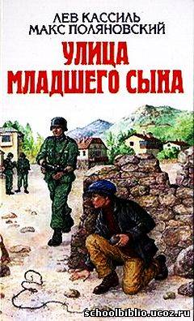
Л. Кассиль
« Улица младшего сына».

Повесть о жизни и смерти юного партизана Володи Дубинина - героя Великой Отечественной войны. В эту Победу внесли огромный вклад ваши сверстники – дети, которые наравне с взрослыми воевали и погибали на фронтах, в партизанских отрядах, мужественно и стойко переносили страшные дни войны. О детях-героях эти книги.

Ю.Яковлев
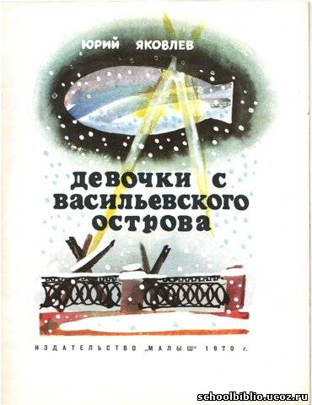
«Девочки Васильевского острова».

Юрий Яковлев в своих рассказах открывает детям всю правду жизни как она есть, не прячась от решения проблем за внешней увлекательностью сюжета. Книга «Девочки с Васильевского острова» – рассказ о маленькой Тане Савичевой, умершей от голода, написан на основе ее сохранившихся записей.

К. Симонов «Сын артиллериста».
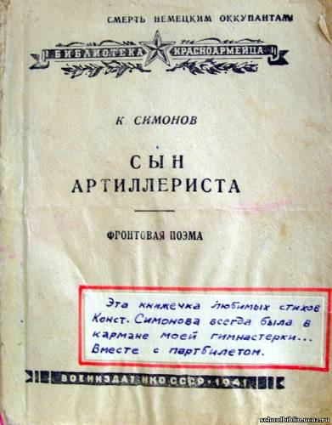

Баллада К.Симонова основана на реальных событиях. Стихотворное повествование о майоре Дееве и Лёньке запоминается с первого прочтения, настолько просто, ясно и впечатляюще оно написано.
К. Г. Паустовский
«Похождения жука-носорога».

Солдат носил с собой в походной сумке жука-носорога, которого ему подарил на память перед уходом на фронт сын. Этот жук стал солдату добрым товарищем в ратной жизни. Прошли они вместе немало, обоим есть что вспомнить.

А.Платонов «Цветок на земле».
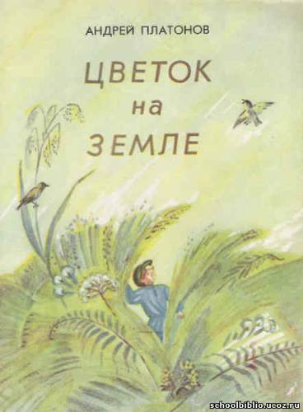
Мир широк, он вмещает в себя много интересного. Маленький человек делает открытия каждый день. Герой рассказа "Цветок на земле" вдруг посмотрел на обычный цветок совершенно другими глазами. Дедушка помог внуку увидеть в цветке святого труженика

.

А. Платонов «Никита».
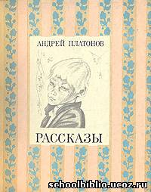
Рассказ назван по имени главного героя - маленького мальчика Никиты. Писатель Андрей Платонов был из тех, кто навсегда запомнил, какой он был в детстве человек, — а это помнят не все. Наверно, Платонову в детстве никогда не говорили: ты ещё не дорос, это тебе не по уму. Поэтому и он рассказывает нам про маленьких людей, а уважает их как больших. И они тоже сами себя уважают в его рассказах, даже видят, что они, может быть, тут и есть самые главные на земле...
В.А. Осеева «Васёк Трубачёв и его товарищи»
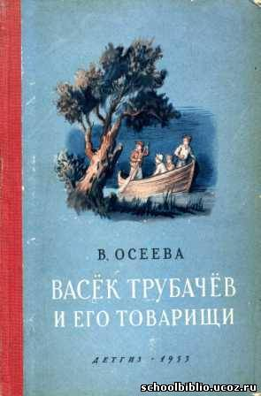
Герои трилогии «Васёк Трубачёв и его товарищи» жили, учились, озорничали, дружили и ссорились несколько десятилетий назад, но тем интереснее совершить путешествие на «машине времени» и заглянуть в их мир. Вот только безоблачная пора детства для Трубачёва и его друзей оказалась слишком короткой: её оборвала Великая Отечественная война.

С. Михалков «Быль для детей».

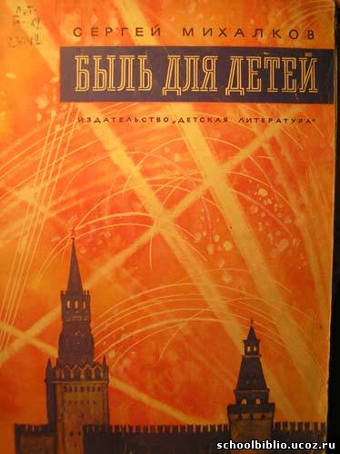
Несмотря на известную идеологическую направленность, «Быль для детей» - хорошее произведение о войне, способное донести до современных ребят перенесённое нашей страной в то страшное время. Поэма охватывает события 1941 - 1945 гг.

Список литературы о Великой Отечественной войне для начальной школы.

    - Алексеев О.А. Горячие гильзы.
    - Алексеев С.П. Идет война народная: Рассказы из истории Великой отечественной войны.
- Алексеев С.П. Рассказы о маршале Рокоссовском.
- Алексеев С.П. Рассказы об обороне Ленинграда.
- Алексеев С.П. Последний штурм.
- Батурина А.С. Таежная ягода.
- Бикчентаев А.Г. Сколько лет тебе, комиссар?
- Беликов В.Н. Война. Впечатления деревенского подростка.
- Богданов Н.В. Бессмертный горнист.
- Богданов Н.В. О смелых и умелых.
- Богомолов В.М. За оборону Сталинграда.
- Васильев П.А. Фронт рядом. Рассказы
- Водопьянов М.В. В дни войны. Рассказы
- Воинов А.И. Западня.
- Воинов А.И. Отважные.
- Воробьев Е.З. Последние выстрелы.
- Воробьев Е.З. Тринадцатый лыжник.
- Воронкова Л.Ф. Девочка из города.
- Воскобойников В.В. Девятьсот дней мужества.
- Воскобойников В.М. Василий Васильевич. Документальный рассказ
- Гаврилов П.П. Егорка.
- Голованов К.П. Катерники. Хроника боевого пути одного североморского торпедного катера.
- Голявкин В.В. Рисунки на асфальте.
- Грусланов В.Н. Дорогие реликвии.
- Дажин Д.П. За освобождение Праги.
- Даненбург В.И. Весенняя музыка Вены.
- Даненбург В.И. Чтоб всегда было солнце.
- Жариков Л.М. Червонные сабли.
- Жданов Н.Г. Морская соль.
- Идет война народная... Стихи о Великой Отечественной войне
- Ильина Е.Я. Четвертая высота.
- Карасева В.Е. Маленькие ленинградцы.
- Кассиль Л А. Дорогие мои мальчишки.
- Кассиль Л.А. Поляновский М. Улица младшего сына.
- Катаев В.П. Сын полка.
- Козлов В.Ф. Витька с «Чапаевской» улицы.
- Козлов В.Ф. Красное небо.
- Козлова Л.Н. Толя Захаренко.
- Колбасьев С.А. Салажонок.
- Колос И.А. За час до рассвета.
- Кондратьев. В Л. Сашка.
- Кондратьев, В.Л. Отпуск по ранению.
- Коряков О.Ф. Странный генерал.
- Космодемьянская Л.Т. Повесть о Зое и Шуре.
- Крестинский А.А. А потом началась война.
- Крестинский А.А. Мальчики из блокады.
- Кубанский Г.В. Команда осталась на судне.
- Лиханов А.А. Крутые горы.
- Лиханов А.А. Последние холода.
- Лукин В.С. Жора Артеменков.
- Макаренко Я.И. Знамя Победы.
- Матвеев Г.И. Зеленые цепочки.
- Матвеев Г.И.Тайная схватка.
- Матвеев Г.И. Тарантул.
- Мирошниченко Г.И. Юнармия.
- Митяев А.В. Шестой – неполный.
- Митяев А.В. Подвиг солдата. Рассказы о войне.
- Морозов В.Н. Лёня Анкинович.
- Мустафин Р.А. Красная ромашка: Рассказы о поэте-герое Мусе Джалиле
- Надеждина Н.А. Партизанка Лара.
- Насибов А.А. За оборону Кавказа.
- Павлов Б.А. Вовка с ничейной полосы.
- Песня о смелых: Стихи о Великой Отечественной войне.
- Платов Л.Д. Секретный фарватер.
- Погодин Р. П. Где леший живет?
- Погодин Р.П. Живи, солдат.
- Полевой Б. Н. Повесть о настоящем человеке.
- Последович М.Т. С тобою рядом.
- Привалов Б. Сказ про Игната - Хитрого Солдата.
- Приставкин А.И. Солдат и мальчик.
- Разумневич В.М. Письма без марок.
- Рысс Е.С. Девочка ищет отца.
- Сахарнов С.В. Капитан «Доротеи».
- Семяновский Ф.M. Повесть о фронтовом детстве.
- Соболев Л.С. Батальон четверых.
- Соколов Г.В. Быль о матросе Кайде и его товарищах.
- Сорокин З.А. Поединок в снежной пустыне.
- Стрехнин Ю.Ф. Город отважных.
- Стрехнин Ю.Ф. Крепость черноморцев.
- Твардовский А.Т. Рассказ танкиста.
- Тихомиров О.Н. В ту пору суровую в Киеве…
- Тихонов Н.С. Ленинградские рассказы.
- Туричин И.А. Крайний случай Повесть - сказка про солдата.
- Туричин, И.А. Сердце солдата.
- Фадеев А.А. Сашко.
- Фрейберг Е.Н. Корабли атакуют с полей.
- Фролов В.Г. В двух шагах от войны.
- Ходза Н.А. Дорога жизни.
- Цессарский А.В. Операция "Мост".
- Час мужества, 1941-1945: избранные произведения о Великой Отечественной войне/сост. ИН. Баженова...
- Час мужества: поэзия периода Великой Отечественной войны 1941-1945 гг. / сост. А. Н. Владимирский.
- Чехович Д.Ф. Маня Голофаева.
- Чудакова В.В. Как я боялась генералов.
- Яковлев Ю.Я. Девочки с Васильевского острова.
- Яковлев Ю.Я. Неприкосновенный запас.

Не секрет, что сейчас книгу затмило телевиденье, компьютер. Конечно, посмотреть сказку в цветном изображении, найти ответ на нужный вопрос в интернете гораздо проще, чем самому найти его в книге, зайти в читальный зал в библиотеке, полистать энциклопедию. Готовые ответы и решения не дают прочных знаний. Ведь надолго остается в памяти то, что сделал, совершил сам человек. Лучше запоминаешь то, что найдено и прочитано самим тобой. Через чтение прививается внутренняя и внешняя культура человека. Он становится эталоном вежливости, воспитанности, образованности. Такой человек и сам не сделает плохого, и другого научит хорошему.
Где же брать книги? Что из имеющегося выбрать? Какие художественные произведения по военной теме желательно прочесть в начальных классах, какие в старших классах? С этими вопросами сталкиваются и родители, и учителя, и библиотекари.
Тема Великой Отечественной, появившись с самого начала войны в нашей литературе, до сих пор волнует как писателей, так и читателей. К сожалению, постепенно уходят из жизни авторы, которые знали о войне не понаслышке, но они оставили для нас в талантливых произведениях своё проникновенное видение событий, сумев передать атмосферу горьких, ужасных и вместе с тем торжественных и героических лет. В эту Победу внесли огромный вклад ваши сверстники – дети, которые наравне с взрослыми воевали и погибали на фронтах, в партизанских отрядах, трудились в тылу по 14-16 часов, мужественно и стойко переносили страшные дни блокады.
Книги о войне надо читать с детства, чтобы не оборвать нить памяти о доблести наших соотечественников, подаривших нам жизнь. К сожалению, издательства не слишком жалуют военную тему. Не так много хороших книг о войне переиздавалось в последние годы. А в преддверие празднования 70-летия Великой Победы в России проводится масса различных мероприятий, рассчитанных на знакомство подрастающего поколения с литературой о войне. О детях-героях эти книги. Читайте и помните!

